## 模板缓存

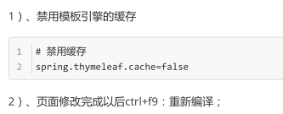

# 拦截器进行登陆检查

## 拦截器

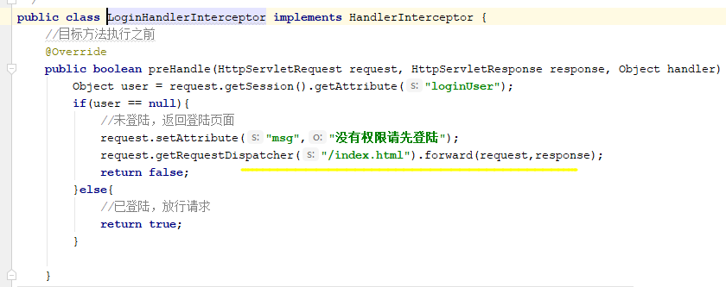

## 注册拦截器

排除掉登录页面index.html,，登录请求/和/user/login

